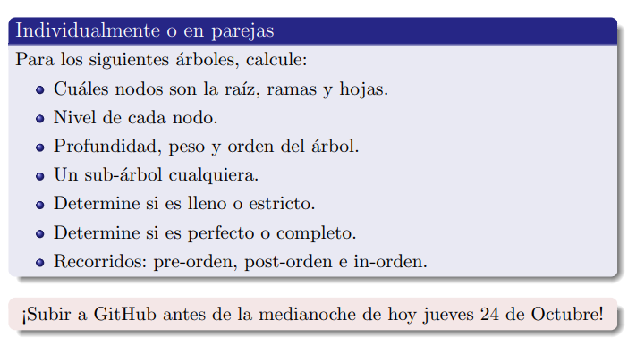

1. Cuales nodos son la raíz, ramas y hojas
2. Nivel de cada nodo.
3. Profundidad, peso y orden del árbol
4. Un sub árbol cualquiera
5. Determine si es lleno o estricto
6. Determine si es perfecto o completo
7. Recorridos: pre orden, post orden e in orden

1.

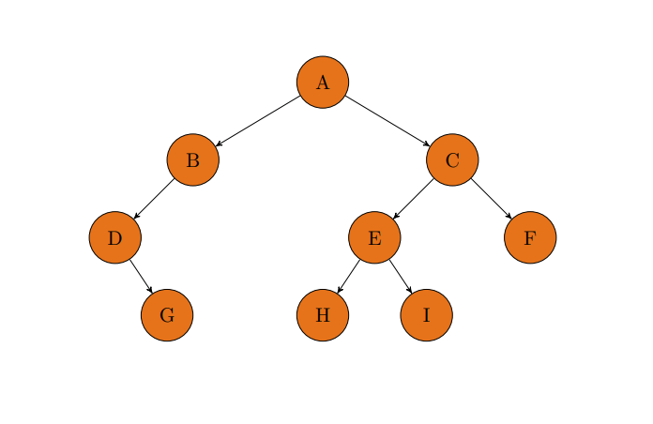

1. Raíz: A

Rama: B, C, D, E

Hoja: G, H, I

1. Nivel 0: A

Nivel 1: B, C

Nivel 2: D, E, F

Nivel 3: G, H, I

1. Profundidad: 3

Peso Total: 8

Orden del árbol: 2

1. Sub árbol:

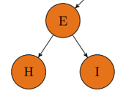

1. Es Lleno o estricto: No
2. Es Perfecto o completo: No
3. Recorridos:

In-orden = G, D, B, A, H, E, I, C, F

Pre-orden = A, B, D, G, E, H, I, C, F

Post-orden = G, D, B, H, I, E, F, C, A

2.

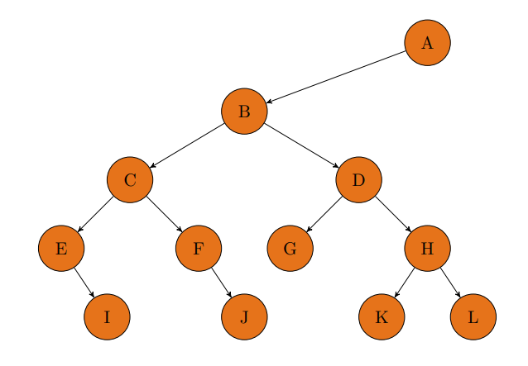

I

1. Raíz: A

Rama: B, C, D, E, F, H

Hoja: I, J, K, L

1. Nivel 0: A

Nivel 1: B

Nivel 2: C, D

Nivel 3: E, F, G, H

Nivel 4: I, J, K, L

1. Profundidad: 4

Peso Total: 12

Orden del árbol: 2

1. Sub árbol:

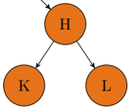

1. Es Lleno o estricto:
2. Es Perfecto o completo:
3. Recorridos:

In-orden = I E C J F B G D K H L

Pre-orden = A B C E I F J D G H K L

Post-orden =I E J F C G D K L H B A